DOSSIER DE PROJET
Titre professionnel Développeur Web et Web Mobile — Niveau 5
Projet : Touche pas au klaxon
Application web de mise en relation covoiturage
Candidat : Thomas Campagne

Sommaire

1. Liste des compétences mises en œuvre dans le cadre du projet
Le projet "Touche pas au klaxon" a permis de mettre en œuvre l'ensemble des compétences professionnelles obligatoires des deux activités types du titre professionnel Développeur web et web mobile.
Compétence professionnelle | Activité type
Maquetter des interfaces utilisateur web ou web mobile | 1 — Front-end
Réaliser des interfaces utilisateur statiques web ou web mobile | 1 — Front-end
Développer la partie dynamique des interfaces utilisateur web ou web mobile | 1 — Front-end
Mettre en place une base de données relationnelle | 2 — Back-end
Développer des composants d'accès aux données SQL et NoSQL | 2 — Back-end
Développer des composants métier coté serveur | 2 — Back-end

Deux compétences complémentaires ont également été mobilisées :
- Installer et configurer son environnement de travail en fonction du projet web ou web mobile
- Documenter le déploiement d'une application dynamique web ou web mobile

2. Expression des besoins du projet

2.1 Contexte
"Touche pas au klaxon" est une application web de covoiturage inter-sites destinée aux employés d'une entreprise multi-agences. Elle permet à un employé de proposer un trajet entre deux agences de l'entreprise, et à ses collègues de consulter les trajets disponibles et les coordonnées du proposant. Le projet a été réalisé dans le cadre de la formation, en autonomie, sans cahier des charges d'un commanditaire externe : l'expression des besoins a donc été formulée par le candidat lui-même.

2.2 Objectifs du projet
- Permettre à un employé de se connecter de manière sécurisée avec son compte (les comptes sont créés par un administrateur, pas d'inscription publique)
- Permettre à un employé de proposer un trajet entre deux agences (date/heure de départ et d'arrivée, nombre de places)
- Permettre à tout employé connecté de consulter la liste des trajets disponibles et les coordonnées du proposant (téléphone, email)
- Permettre à l'auteur d'un trajet de le modifier ou de le supprimer
- Fournir un espace administrateur pour gérer les agences, les employés et l'ensemble des trajets
- Garantir la sécurité des données (authentification, hachage des mots de passe, requêtes préparées, échappement des sorties)
Ces objectifs ont été formalisés sous forme de user stories afin de guider le développement :
Rôle | User story
Employé | En tant qu'employé, je veux me connecter avec mon email professionnel pour accéder aux trajets disponibles.
Employé (conducteur) | En tant qu'employé, je veux proposer un trajet entre deux agences avec un nombre de places défini.
Employé (passager) | En tant qu'employé, je veux consulter les trajets disponibles et obtenir les coordonnées du proposant pour l'organiser directement avec lui.
Employé (auteur) | En tant qu'employé, je veux modifier ou supprimer un trajet que j'ai proposé si mes disponibilités changent.
Administrateur | En tant qu'administrateur, je veux gérer les agences, les comptes employés et l'ensemble des trajets pour maintenir les données à jour.
Administrateur | En tant qu'administrateur, je veux consulter un journal des actions récentes pour suivre l'activité de gestion.

2.3 Limites du projet
- Pas d'inscription libre : la création des comptes employés est réservée à l'administrateur
- Pas de système de réservation nominative d'une place (le proposant est simplement mis en contact avec les intéressés par téléphone/email)
- Pas de paiement en ligne (le covoiturage est interne à l'entreprise, à titre gracieux)
- Pas de messagerie interne : la mise en relation se fait via les coordonnées affichées dans le détail du trajet

3. Environnement technique

3.1 Langages et outils
- PHP 8.2+ pour la logique serveur, avec Composer pour la gestion des dépendances
- izniburak/router : librairie de routage HTTP (mapping URL → contrôleur)
- vlucas/phpdotenv : gestion des variables d'environnement (connexion base de données)
- PDO pour l'accès à la base de données relationnelle (MySQL / MariaDB)
- Bootstrap (via npm et compilation Sass) pour les interfaces utilisateur, HTML5 côté vues PHP
- JavaScript natif pour la partie dynamique côté client
- Stockage JSON (fichier) pour le composant d'accès aux données NoSQL
- PHPUnit pour les tests unitaires, PHPStan pour l'analyse statique du code
- Git / GitHub pour la gestion de versions et le dépôt distant

3.2 Architecture applicative
Le projet suit une architecture MVC (Modèle-Vue-Contrôleur) avec autoload PSR-4 (namespace App\ mappé sur le dossier app/). Les briques suivantes structurent l'application :
- public/index.php : point d'entrée, instancie le Router (izniburak/router) et déclare les routes
- config/database.php : charge les variables d'environnement (phpdotenv) et expose une fonction getPDO() retournant une connexion PDO unique à la base de données relationnelle
- App\Services\JournalActiviteStore (singleton) : gère le stockage clé-valeur NoSQL (voir section 4.5)
- App\Controllers : AuthController, TrajetController, AdminController — logique de contrôle et sécurité d'accès (requireLogin, requireAdmin)
- App\Models : EmployeModel, AgenceModel, TrajetModel — accès aux données relationnelles via requêtes préparées PDO
- App\Views : templates PHP organisés par domaine (auth/, trajets/, admin/, layouts/)

4. Réalisations permettant la mise en œuvre des compétences

4.1 Maquetter des interfaces utilisateur web ou web mobile
Les maquettes ont été réalisées en basse fidélité afin de valider rapidement l'enchaînement des écrans avant le développement. Cinq écrans principaux ont été modélisés : connexion, liste des trajets disponibles (écran d'accueil), détail d'un trajet (fenêtre modale), formulaire de proposition d'un trajet, et espace administrateur. Une adaptation mobile a été réalisée pour les deux écrans les plus utilisés (liste des trajets et proposition d'un trajet).
Le schéma d'enchaînement formalise trois parcours : le parcours consultation (connexion → liste des trajets → détail), le parcours proposition (liste → création/modification d'un trajet → retour à la liste), et le parcours administration (connexion → tableau de bord admin → gestion agences/employés/trajets).

Accessibilité (RGAA)
Le maquettage a pris en compte les principes de base du Référentiel Général d'Amélioration de l'Accessibilité (RGAA) : hiérarchie de titres cohérente (un seul <h1> par écran), contraste suffisant entre le texte et le fond (palette Bootstrap par défaut, validée AA), libellés explicites associés à chaque champ de formulaire (balises <label>), et navigation utilisable au clavier (composants Bootstrap nativement accessibles au focus). Piste d'amélioration identifiée pour aller plus loin : ajouter des attributs aria-label sur les boutons d'action iconographiques et vérifier le contraste des boutons d'état (Modifier/Supprimer) avec un outil dédié (ex. contrast-checker de WebAIM).

Éco-conception
Le projet applique plusieurs principes d'éco-conception des services numériques adaptés à son échelle : absence de framework JavaScript lourd côté client (JS natif uniquement, quelques ko), une seule feuille de style compilée et minifiable (pas de multiplication de requêtes CSS), pas d'image lourde ou de carrousel superflu, et des requêtes SQL ciblées (pas de SELECT * inutile dans les Models). Le choix de PHP natif plutôt qu'un framework complet réduit également l'empreinte mémoire et le temps de traitement serveur par requête.
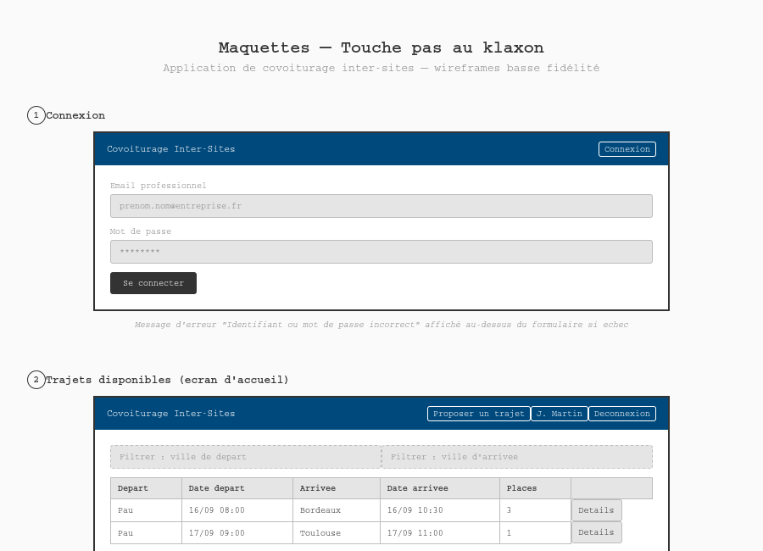
Maquettes — écrans Connexion et Trajets disponibles
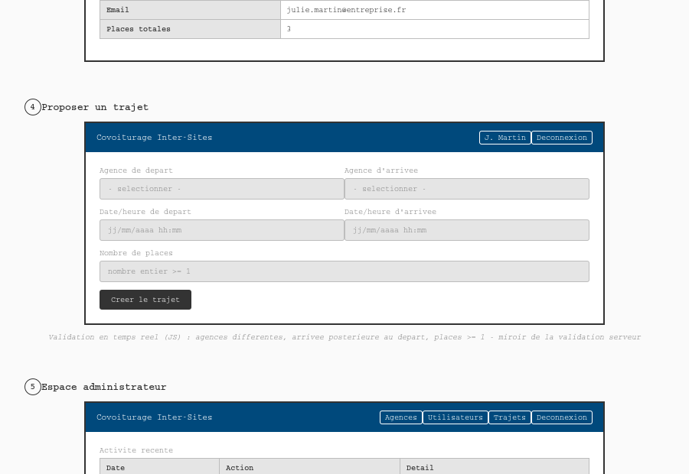
Maquettes — écrans Proposer un trajet et Espace administrateur
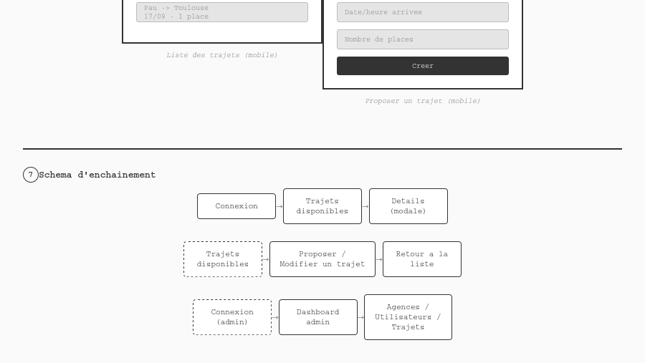
Schéma d'enchaînement des maquettes

4.2 Réaliser des interfaces utilisateur statiques web ou web mobile
Les interfaces ont été développées en HTML5 sémantique intégré aux vues PHP, avec le framework Bootstrap (grille responsive, composants prêts à l'emploi tels que tableaux, formulaires, fenêtres modales) compilé via npm/Sass. Un layout commun (header.php / footer.php) factorise la barre de navigation, affichée différemment selon le rôle de l'utilisateur (visiteur, employé, administrateur).
Extrait — tableau des trajets disponibles (app/Views/trajets/index.php) :
<table class="table table-striped">
<thead><tr><th>Départ</th><th>Date départ</th>...</tr></thead>
<tbody>
<?php foreach ($trajets as $t): ?>
<tr>
<td><?= htmlspecialchars($t['ville_depart']) ?></td>
...
</tr>
<?php endforeach; ?>
</tbody>
</table>
Toutes les données affichées passent par htmlspecialchars() (protection XSS). La navigation s'adapte au rôle de l'utilisateur (visiteur / employé / administrateur) directement dans layouts/header.php.

Mentions légales et RGPD
L'application traite des données à caractère personnel limitées et strictement nécessaires au service (nom, prénom, email professionnel, téléphone), dans le cadre de l'intérêt légitime de l'employeur à organiser le covoiturage inter-sites — aucune donnée sensible (article 9 RGPD) n'est collectée. Les comptes sont créés par un administrateur RH, non par les employés eux-mêmes, ce qui limite la collecte au strict nécessaire. Piste d'amélioration à intégrer avant une mise en production réelle : ajout d'un pied de page avec mentions légales et d'une page dédiée informant les employés de leurs droits (accès, rectification, suppression), conformément aux modèles proposés par la CNIL.
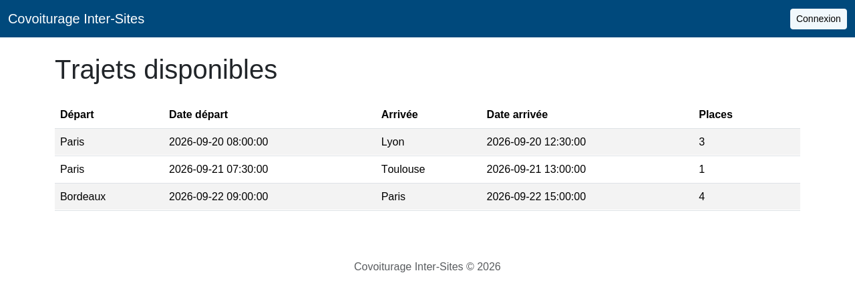
Écran d'accueil — visiteur non connecté
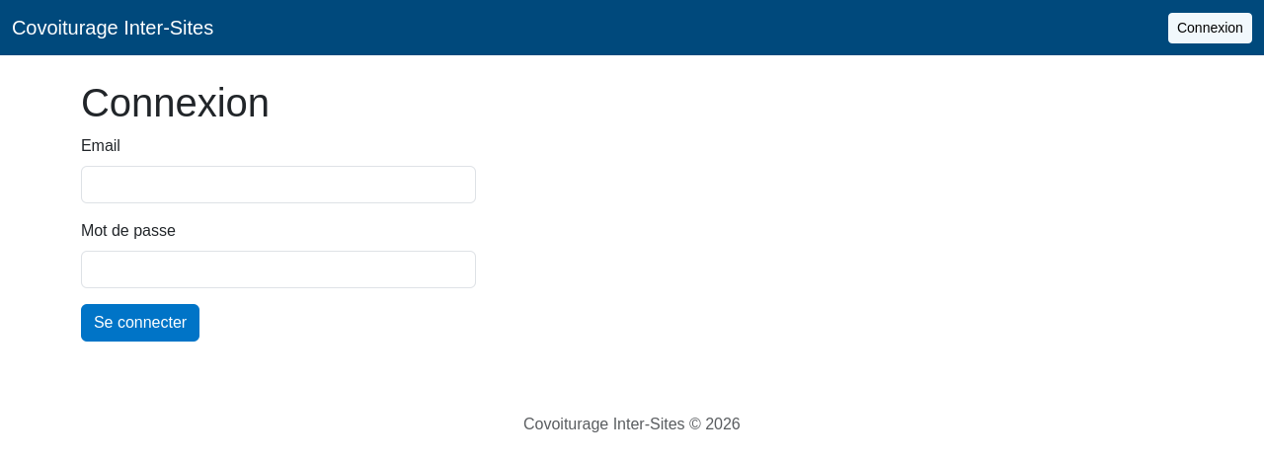
Écran de connexion
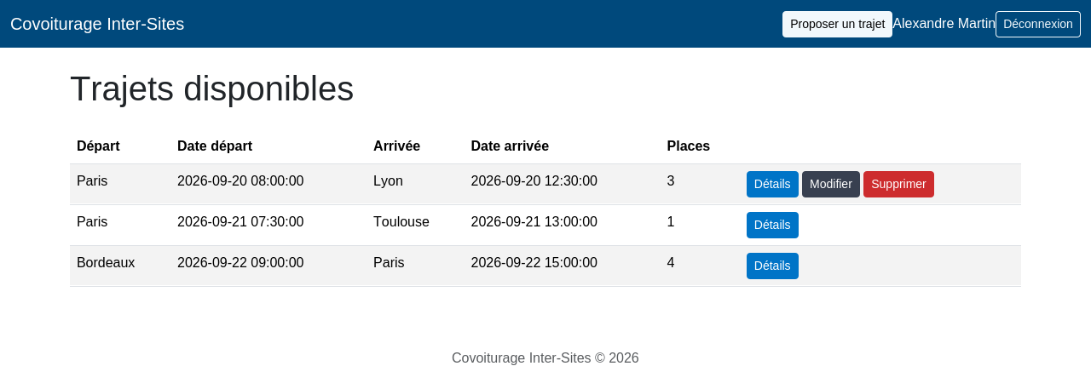
Liste des trajets — employé connecté (actions Modifier/Supprimer sur son propre trajet)
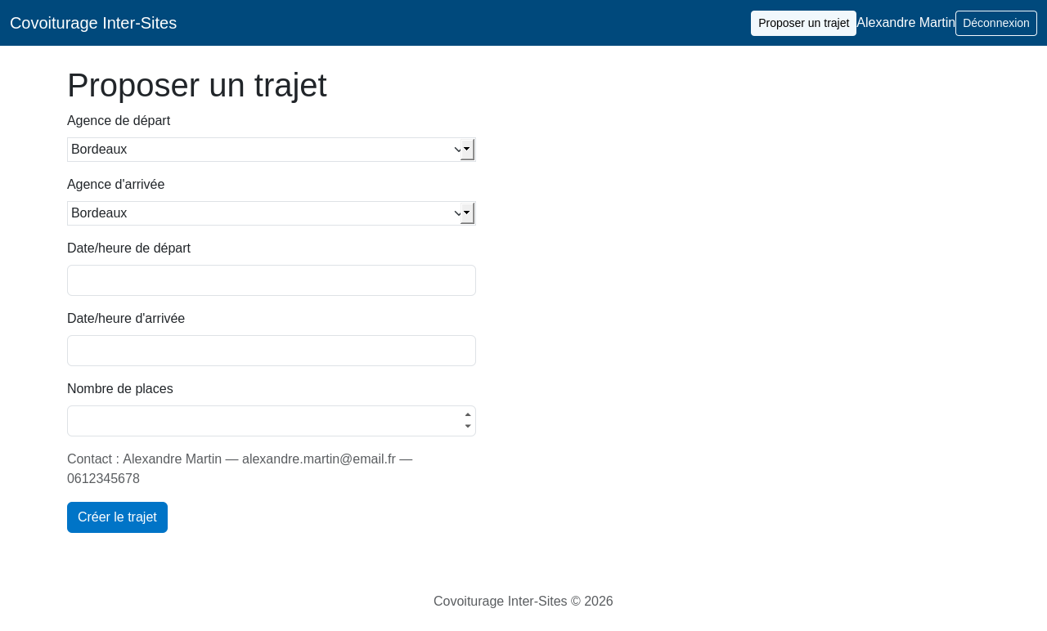
Formulaire "Proposer un trajet" (app/Views/trajets/create.php)

4.3 Développer la partie dynamique des interfaces utilisateur web ou web mobile
La partie dynamique côté client a été développée en JavaScript natif (fichier public/assets/js/dynamic-interface.js), en complément de Bootstrap qui gère déjà l'interactivité des fenêtres modales de détail. Deux fonctionnalités illustrent cette compétence :
- Un filtrage instantané du tableau des trajets disponibles (ville de départ / ville d'arrivée), sans rechargement de page
- Une validation en temps réel du formulaire de proposition/modification de trajet, qui reproduit côté client les règles de TrajetController::validate() : agences de départ et d'arrivée différentes, date d'arrivée postérieure à la date de départ, nombre de places supérieur à 0
Extrait significatif — validation miroir de la règle serveur :
function validerFormulaire() {
const erreurs = [];
if (selectDepart.value === selectArrivee.value) {
erreurs.push("L'agence de départ et d'arrivée doivent être différentes.");
}
if (new Date(champArrivee.value) <= new Date(champDepart.value)) {
erreurs.push("La date d'arrivée doit être postérieure à la date de départ.");
}
afficherErreurs(erreurs);
boutonSubmit.disabled = erreurs.length > 0;
}
Cette validation côté client améliore l'expérience utilisateur mais ne remplace pas la validation serveur (TrajetController::validate(), voir section 4.6), systématiquement exécutée dans un style défensif.
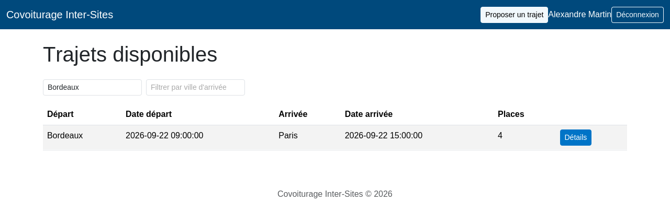
Filtrage en action : saisie de "Bordeaux" — seul le trajet correspondant reste affiché, sans rechargement de page
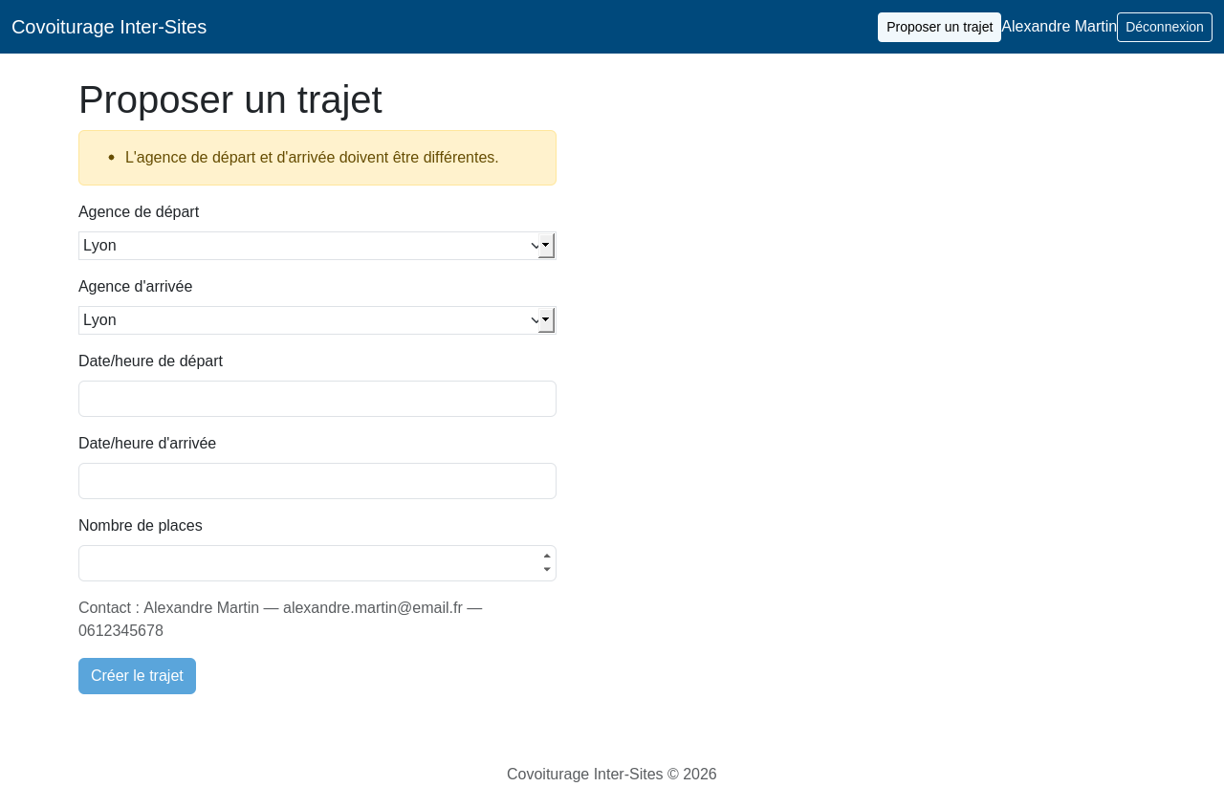
Validation en temps réel : mêmes agences sélectionnées — message d'erreur affiché immédiatement, bouton de soumission désactivé

4.4 Mettre en place une base de données relationnelle
Le schéma conceptuel identifie trois entités : Employe, Agence et Trajet. Un Trajet référence une agence de départ et une agence d'arrivée (deux clés étrangères distinctes vers la table agence) ainsi que l'employé qui l'a créé, garantissant l'intégrité référentielle. Le schéma physique a été implémenté en MySQL/MariaDB.
Script de création (database/schema.sql) :
CREATE TABLE agence (
id_agence INT AUTO_INCREMENT PRIMARY KEY,
ville VARCHAR(100) NOT NULL
);
CREATE TABLE employe (
id_employe INT AUTO_INCREMENT PRIMARY KEY,
nom VARCHAR(100) NOT NULL, prenom VARCHAR(100) NOT NULL,
email VARCHAR(150) NOT NULL UNIQUE, telephone VARCHAR(20),
mot_de_passe VARCHAR(255) NOT NULL, est_admin TINYINT(1) NOT NULL DEFAULT 0
);
CREATE TABLE trajet (
id_trajet INT AUTO_INCREMENT PRIMARY KEY,
id_agence_depart INT NOT NULL, id_agence_arrivee INT NOT NULL,
gdh_depart DATETIME NOT NULL, gdh_arrivee DATETIME NOT NULL,
nb_places_total INT NOT NULL, nb_places_disponibles INT NOT NULL,
id_employe INT NOT NULL,
FOREIGN KEY (id_agence_depart) REFERENCES agence(id_agence),
FOREIGN KEY (id_agence_arrivee) REFERENCES agence(id_agence),
FOREIGN KEY (id_employe) REFERENCES employe(id_employe)
);
Le mot de passe est stocké haché (password_hash), jamais en clair. Un jeu de données de test est fourni séparément (database/seed.sql).
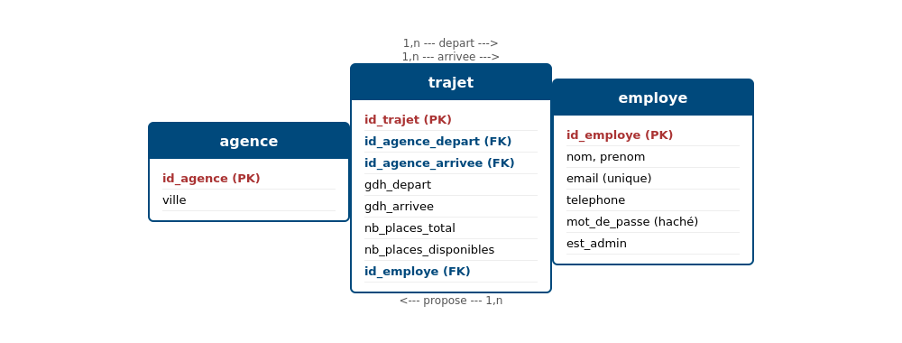
Schéma conceptuel — entités et relations (agence / trajet / employe)

4.5 Développer des composants d'accès aux données SQL et NoSQL
L'accès aux données relationnelles est assuré via PDO avec requêtes préparées systématiques (TrajetModel, AgenceModel, EmployeModel). Extrait — TrajetModel::create() :
public function create(array $d): bool {
$sql = "INSERT INTO trajet (id_agence_depart, id_agence_arrivee,
gdh_depart, gdh_arrivee, nb_places_total,
nb_places_disponibles, id_employe)
VALUES (:dep, :arr, :gdep, :garr, :total, :dispo, :employe)";
$stmt = $this->db->prepare($sql);
return $stmt->execute([
'dep' => $d['id_agence_depart'], 'arr' => $d['id_agence_arrivee'],
'gdep' => $d['gdh_depart'], 'garr' => $d['gdh_arrivee'],
'total' => $d['nb_places_total'], 'dispo' => $d['nb_places_total'],
'employe' => $d['id_employe'],
]);
}
En complément, un composant NoSQL clé-valeur (App\Services\JournalActiviteStore) a été mis en place pour une donnée non structurée et à faible enjeu transactionnel : le journal des actions effectuées par les administrateurs (création/modification/suppression d'agences et de trajets). Ce choix illustre la complémentarité entre les deux approches : le relationnel pour les données avec des relations fortes (Employe, Agence, Trajet), le NoSQL pour un journal d'événements en lecture/écriture rapide, sans schéma fixe.
public function enregistrer(int $idEmploye, string $action, string $details, int $taille = 20): bool {
array_unshift($this->entrees, [
'date' => date('Y-m-d H:i:s'), 'id_employe' => $idEmploye,
'action' => $action, 'details' => $details,
]);
$this->entrees = array_slice($this->entrees, 0, $taille);
return $this->sauvegarderSurDisque();
}
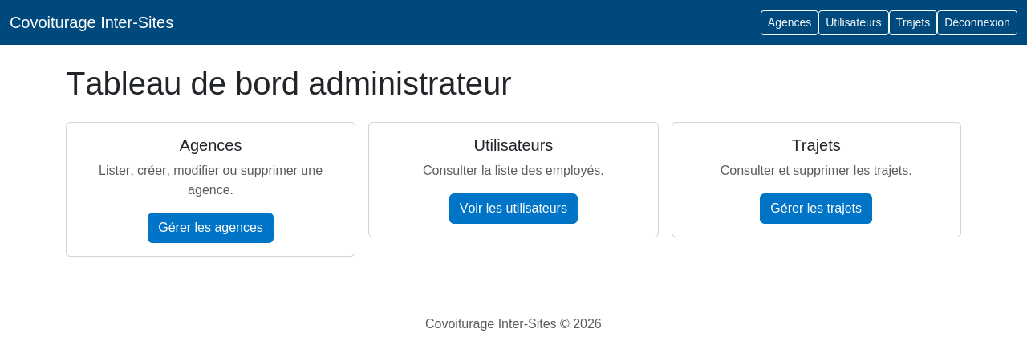
Tableau de bord administrateur
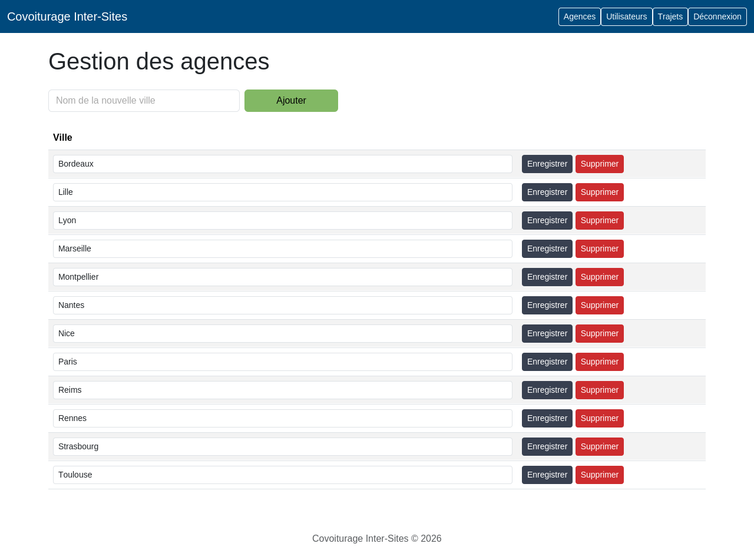
Gestion des agences (admin)
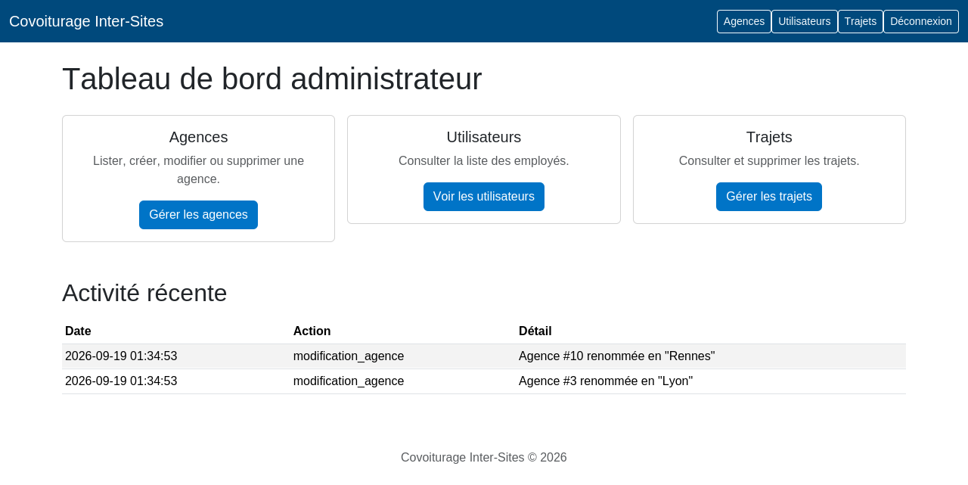
Tableau de bord admin après modification de deux agences — le journal d'activité NoSQL enregistre et affiche les actions en temps réel
Extrait du fichier storage/journal_activite.json généré automatiquement après ces actions :
[
{
"date": "2026-09-19 01:34:53",
"id_employe": 21,
"action": "modification_agence",
"details": "Agence #10 renommée en \"Rennes\""
},
...
]

4.6 Développer des composants métier coté serveur
La logique métier est portée par les Contrôleurs (AuthController, TrajetController, AdminController), qui s'appuient sur les Models pour l'accès aux données. Le code est écrit dans un style défensif : contrôle d'accès systématique (requireLogin/requireAdmin), validation des entrées avant toute écriture, vérification de propriété avant modification/suppression d'un trajet.
Extrait — TrajetController::validate(), logique métier de validation d'un trajet :
private function validate(array $d): array {
$errors = [];
if (($d['id_agence_depart'] ?? null) === ($d['id_agence_arrivee'] ?? null)) {
$errors[] = "L'agence de départ et d'arrivée doivent être différentes.";
}
if (strtotime($d['gdh_arrivee'] ?? '') <= strtotime($d['gdh_depart'] ?? '')) {
$errors[] = "La date d'arrivée doit être postérieure à la date de départ.";
}
if ((int) ($d['nb_places_total'] ?? 0) < 1) {
$errors[] = "Le nombre de places doit être supérieur à 0.";
}
return $errors;
}
Extrait — contrôle de propriété avant modification (TrajetController::edit()) :
if (!$trajet || $trajet['id_employe'] != $_SESSION['user']['id']) {
header('Location: /'); exit;
}
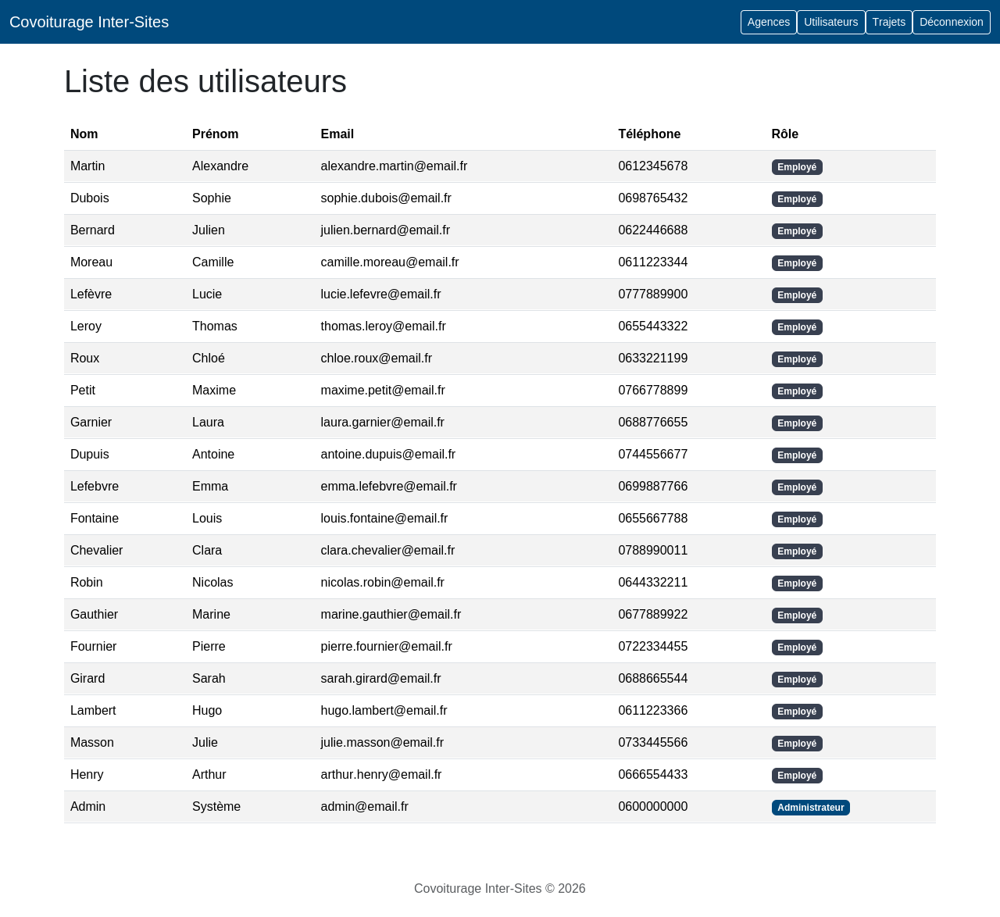
Liste des employés (admin) — alimentée par EmployeModel::findAll()
Jeu d'essai fonctionnel — création d'un trajet (TrajetModelTest::testCreateTrajet) :
Entrée : id_agence_depart=1, id_agence_arrivee=2,
gdh_depart='2026-08-01 08:00:00', gdh_arrivee='2026-08-01 10:00:00',
nb_places_total=3, id_employe=1
Attendu : insertion réussie (true)
Obtenu : true — test passant
Résultat réel de l'exécution de la suite de tests (vendor/bin/phpunit tests --testdox) :
PHPUnit 11.5.56 by Sebastian Bergmann and contributors.
Agence Model
✔ Create agence
✔ Update agence
✔ Delete agence
Trajet Model
✔ Create trajet
✔ Update trajet
✔ Delete trajet
OK (6 tests, 6 assertions)

4.7 Installer et configurer son environnement de travail en fonction du projet web ou web mobile
L'environnement de travail repose sur PHP 8.2+, Composer pour la gestion des dépendances (izniburak/router, vlucas/phpdotenv), MySQL/MariaDB, et Git pour le versionning et la collaboration via le dépôt distant GitHub. Le fichier README.md rédigé pour le projet documente la procédure d'installation complète, afin qu'un autre développeur puisse reconstituer l'environnement de manière autonome :
## Installation
1. git clone https://github.com/Sqdingg/touche-pas-au-klaxon.git
2. composer install
3. Créer le fichier .env (voir .env.example) :
DB_HOST=localhost
DB_NAME=touche_pas_au_klaxon
DB_USER=root
4. Créer la base et importer schema.sql puis seed.sql
5. php -S localhost:8000 -t public
Résultat réel de l'installation des dépendances (composer install) :
Installing dependencies from lock file (including require-dev)
Verifying lock file contents can be installed on current platform.
Package operations: 38 installs, 0 updates, 0 removals
- Installing izniburak/router (v3.1.1): Extracting archive
- Installing vlucas/phpdotenv (v5.6.4): Extracting archive
- Installing phpunit/phpunit (11.5.56): Extracting archive
- Installing phpstan/phpstan (2.2.5): Extracting archive
...
Generating autoload files
L'environnement de développement a également été validé par l'exécution complète et sans erreur de la suite de tests (vendor/bin/phpunit) et de l'analyse statique (vendor/bin/phpstan analyse app), tous deux installés comme dépendances de développement.

4.8 Documenter le déploiement d'une application dynamique web ou web mobile
Une procédure de déploiement (DEPLOYMENT.md) et un script d'automatisation (deploy.sh) ont été rédigés pour ce projet, en tenant compte des dépendances et de leurs versions, dans une logique d'intégration et de déploiement continus (CI/CD) cohérente avec une démarche de gestion de projet agile à mises en production fréquentes.
Extrait de la procédure de déploiement rédigée (DEPLOYMENT.md) :
## 2. Étapes de déploiement (première mise en production)
1. Transférer le code (Git), à l'exclusion de vendor/, node_modules/, .env, storage/
2. composer install --no-dev --optimize-autoloader
3. Créer le .env de production avec les identifiants réels
4. Importer database/schema.sql (jamais seed.sql en production)
5. Créer le premier compte administrateur directement en base
6. Pointer le document root du serveur web sur public/
7. Vérifier que HTTPS est actif
8. Exécuter vendor/bin/phpunit tests avant bascule
Extrait du script de déploiement rédigé (deploy.sh) :
echo "--> [1/5] Installation des dépendances (y compris dev, pour les tests)"
composer install
echo "--> [3/5] Exécution de la suite de tests avant bascule"
vendor/bin/phpunit tests
echo "--> [4/5] Réinstallation optimisée pour la production"
composer install --no-dev --optimize-autoloader
Ce script a été exécuté réellement pour validation ; une première version échouait car l'option --no-dev supprimait PHPUnit avant l'étape de test — erreur corrigée en réordonnançant les étapes (installation complète → tests → réinstallation optimisée). Résultat de l'exécution finale :
==> Déploiement de Touche pas au klaxon
--> [1/5] Installation des dépendances (y compris dev, pour les tests)
--> [2/5] Vérification de la présence du fichier .env
--> [3/5] Exécution de la suite de tests avant bascule
OK (6 tests, 6 assertions)
--> [4/5] Réinstallation optimisée pour la production (sans les dépendances de dev)
--> [5/5] Vérification des permissions du dossier storage/
==> Déploiement terminé avec succès.
Ce test réel a également permis d'identifier un point de vigilance documenté dans DEPLOYMENT.md : l'affichage des erreurs PHP (display_errors) est actuellement actif sans condition selon l'environnement, ce qui doit être désactivé en production pour ne pas exposer d'informations techniques sensibles.

5. Éléments de sécurité
- Mots de passe hachés (password_hash / password_verify), jamais stockés en clair
- Requêtes préparées PDO (paramètres nommés) contre l'injection SQL dans tous les Models
- Échappement systématique des sorties via htmlspecialchars() dans les vues, contre les failles XSS
- Contrôle d'accès par route : requireLogin() pour les actions employé, requireAdmin() pour l'espace administrateur
- Vérification de propriété avant modification/suppression d'un trajet (un employé ne peut agir que sur ses propres trajets)
- Validation systématique des entrées côté serveur (style défensif), la validation côté client n'étant qu'un confort UX
Point de vigilance identifié lors de la veille : les formulaires POST du projet (création/modification/suppression d'agences, de trajets) ne comportent pas de jeton CSRF (Cross-Site Request Forgery). Un attaquant pourrait donc, en théorie, forger une requête déclenchant une action à l'insu d'un utilisateur authentifié. Piste d'amélioration retenue : générer un jeton unique par session (stocké en $_SESSION), l'inclure comme champ caché dans chaque formulaire, et le vérifier dans chaque contrôleur avant traitement.

6. Veille technologique
Vérification du projet via le guide OWASP Top 10 :
l'analyse a révélé l'absence de protection CSRF sur les formulaires d'administration. Cette vulnérabilité a été identifiée comme une piste d'amélioration, conformément aux recommandations de sécurité de l'ANSSI.
Exemple concret exploité durant le projet : la vérification du projet par rapport aux catégories du guide OWASP Top 10 a permis d'identifier l'absence de protection CSRF sur les formulaires d'administration (voir section 5), corrigée ensuite en s'appuyant sur les recommandations de l'ANSSI relatives à la sécurité des applications web.

6bis. Communication en français et en anglais
Conformément à la compétence transversale "Communiquer en français et en anglais" du REAC (niveau B1 CECRL en compréhension écrite/orale et expression écrite, A2 en expression orale), la documentation technique des dépendances du projet (izniburak/router, vlucas/phpdotenv, PHPUnit) a été consultée en anglais, langue de publication de ces bibliothèques Composer.
Extrait de note technique rédigée en anglais par le candidat, à destination d'un contributeur anglophone qui rejoindrait le projet :
Environment setup notes
This project uses a lightweight PHP router (izniburak/router)
instead of a full framework, so routes are declared by hand in
public/index.php. Configuration values (database credentials)
are loaded from a local .env file using vlucas/phpdotenv and
must never be committed to version control.
Before running the test suite, make sure the test database is
reachable and the schema has been imported. Unit tests only
cover the Model layer for now (TrajetModel, AgenceModel).
Cette note illustre la capacité à documenter techniquement le projet en anglais pour un public professionnel, au niveau attendu par le référentiel.

7. Synthèse et conclusion
Ce projet a permis de mettre en œuvre l'ensemble du cycle de développement d'une application web sécurisée, du maquettage jusqu'au déploiement. La principale difficulté technique a résidé dans la construction d'une architecture MVC cohérente sans framework complet (utilisation ciblée d'izniburak/router et vlucas/phpdotenv via Composer plutôt qu'un framework englobant), ce qui a nécessité de structurer soi-même le routage, l'accès aux données et la séparation des responsabilités entre Contrôleurs, Modèles et Vues.
La mise en cohérence entre la validation côté client (JavaScript, pour l'expérience utilisateur) et la validation côté serveur (PHP, pour la sécurité réelle) a été un point d'attention particulier : les deux couches reproduisent volontairement les mêmes règles métier, en gardant la validation serveur comme seule autorité fiable. La vérification du projet à l'aide du guide OWASP a également mis en évidence une amélioration de sécurité à apporter (protection CSRF, voir section 5), ce qui illustre l'intérêt d'une veille continue même sur un projet déjà fonctionnel.
Si le projet devait continuer, les pistes d'amélioration identifiées seraient : l'ajout de la protection CSRF sur l'ensemble des formulaires, la mise en place de tests unitaires côté contrôleurs (au-delà des Models déjà couverts par PHPUnit), et l'extension du journal d'activité NoSQL à d'autres actions sensibles (connexions, échecs d'authentification).

Annexes
Les annexes rassemblent les éléments de la fonctionnalité la plus représentative du projet : le cycle complet de gestion d'un trajet (proposition par un employé, consultation, gestion par l'administrateur).

Annexe A — Code complet : AuthController.php
<?php
namespace App\Controllers;
use App\Models\EmployeModel;
class AuthController {
public function showLogin() {
require __DIR__ . '/../Views/auth/login.php';
}
public function login() {
$model = new EmployeModel(getPDO());
$employe = $model->findByEmail($_POST['email'] ?? '');
if ($employe && password_verify($_POST['mot_de_passe'] ?? '', $employe['mot_de_passe'])) {
$_SESSION['user'] = [
'id' => $employe['id_employe'], 'nom' => $employe['nom'],
'prenom' => $employe['prenom'], 'email' => $employe['email'],
'telephone' => $employe['telephone'],
'est_admin' => (bool) $employe['est_admin'],
];
header('Location: /'); exit;
}
$erreur = "Identifiant ou mot de passe incorrect.";
require __DIR__ . '/../Views/auth/login.php';
}
public function logout() {
session_destroy();
header('Location: /'); exit;
}
}

Annexe B — Code complet : TrajetModel.php (composant d'accès aux données SQL)
<?php
namespace App\Models;
use PDO;
class TrajetModel {
public function __construct(private PDO $db) {}
public function findAllDisponibles(): array {
$sql = "SELECT t.*, ad.ville AS ville_depart, aa.ville AS ville_arrivee,
e.nom, e.prenom, e.email, e.telephone
FROM trajet t
JOIN agence ad ON t.id_agence_depart = ad.id_agence
JOIN agence aa ON t.id_agence_arrivee = aa.id_agence
JOIN employe e ON t.id_employe = e.id_employe
WHERE t.nb_places_disponibles > 0 AND t.gdh_depart >= NOW()
ORDER BY t.gdh_depart ASC";
return $this->db->query($sql)->fetchAll();
}
public function create(array $d): bool {
$sql = "INSERT INTO trajet (id_agence_depart, id_agence_arrivee,
gdh_depart, gdh_arrivee, nb_places_total,
nb_places_disponibles, id_employe)
VALUES (:dep, :arr, :gdep, :garr, :total, :dispo, :employe)";
$stmt = $this->db->prepare($sql);
return $stmt->execute([
'dep' => $d['id_agence_depart'], 'arr' => $d['id_agence_arrivee'],
'gdep' => $d['gdh_depart'], 'garr' => $d['gdh_arrivee'],
'total' => $d['nb_places_total'], 'dispo' => $d['nb_places_total'],
'employe' => $d['id_employe'],
]);
}
public function update(int $id, array $d): bool { /* ... */ }
public function delete(int $id): bool {
$stmt = $this->db->prepare("DELETE FROM trajet WHERE id_trajet = :id");
return $stmt->execute(['id' => $id]);
}
}

Annexe C — Captures d'écran complémentaires
Tableau de bord administrateur (état initial, sans activité)

Annexe D — Fichiers projet ajoutés pour cette session d'examen
- public/assets/js/dynamic-interface.js — partie dynamique des interfaces (filtrage, validation)
- app/Services/JournalActiviteStore.php — composant NoSQL (journal d'activité admin)
- README.md — procédure d'installation complétée
- DEPLOYMENT.md — procédure de déploiement
- deploy.sh — script de déploiement automatisé, testé avec succès

